Montage vertical pour réduire l'encombrement
B&R propose un système SuperTrak vertical
B&R propose désormais un système SuperTrak conçu pour un montage vertical. Ce type de montage permet d'optimiser le rapport entre cadence et encombrement au sol. Lorsque des produits sont transportés sur le côté haut du système, leur poids n'est plus supporté magnétiquement. Il repose alors directement sur les roulettes des navettes. La capacité de charge est alors bien supérieure.

L'électronique de puissance du SuperTrak a été déplacée de manière à être facilement accessible en façade. Les raccords entre les différents segments ont été renforcés pour accroître la rigidité mécanique des différents composants et maximiser ainsi la stabilité du système.
Rendement supérieur
Les navettes contrôlées individuellement permettent, par exemple, de grouper des produits de tailles diverses selon différentes combinaisons. Il est ainsi possible de produire efficacement des packs composés de boissons ou de produits différents. Sur un système SuperTrak monté verticalement, ce type de process peut être réalisé sur une surface équivalente à environ la moitié de l'encombrement au sol. La cadence par mètre carré augmente ainsi de manière significative.
Grande flexibilité, grande précision, fortes charges
Le système SuperTrak de B&R permet la mise en œuvre de concepts de fabrication avancés pour une production allliant flexibilité et efficacité avec n'importe quelle taille de lots. Fiable et sûr, ce système a été spécialement conçu pour un fonctionnement 24/7 dans des environnements industriels difficiles. Segments et navettes se remplacent aisément et individuellement, sans démonter la piste. Les arrêts de production pour changements mécaniques sont ainsi éliminés. Ceci permet une augmentation importante du TRS.

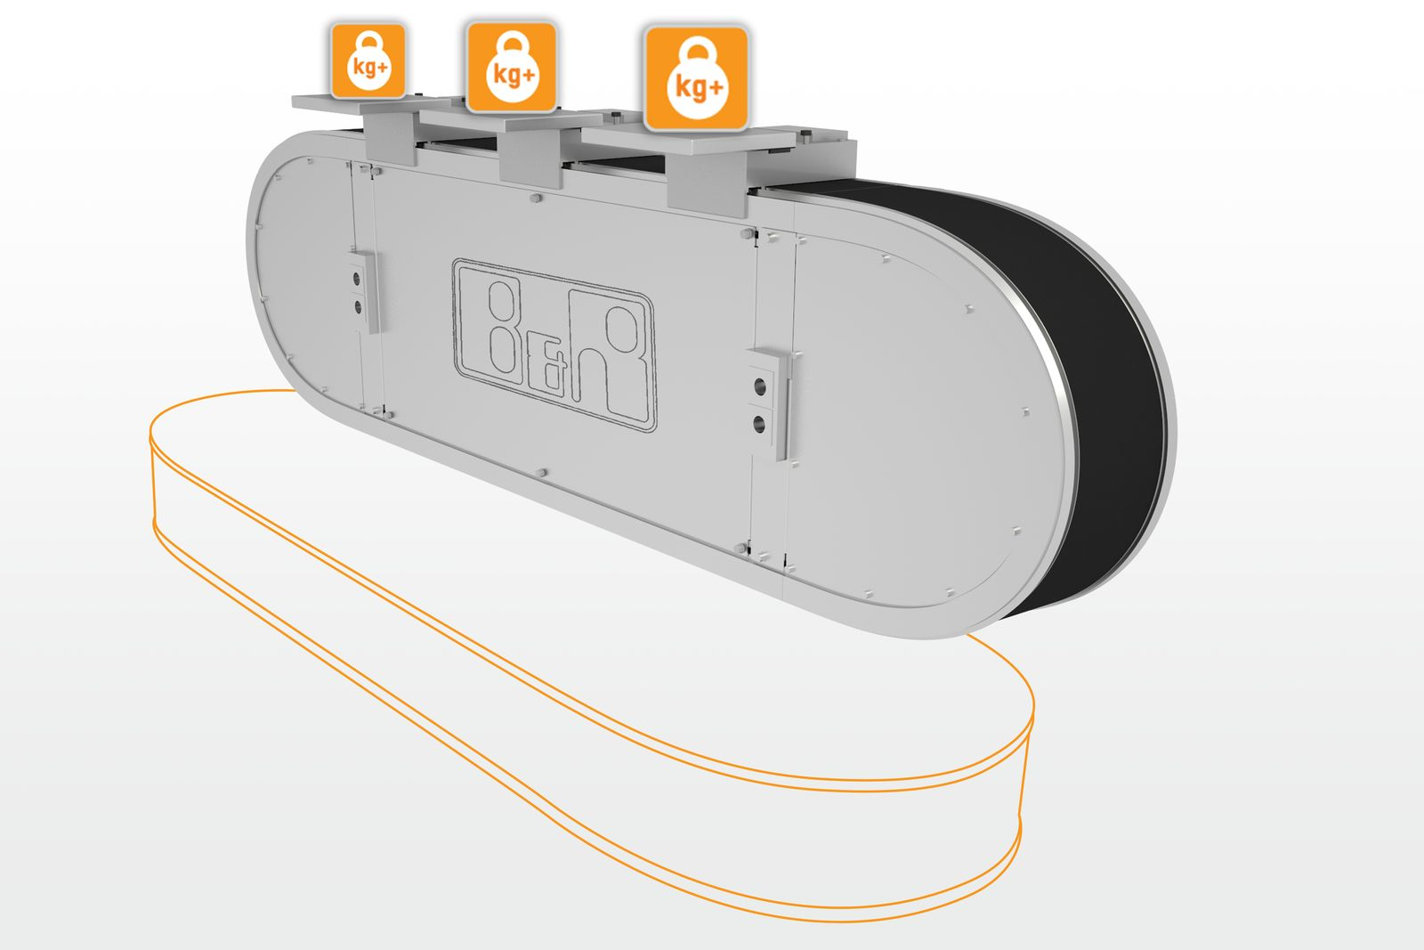
Le système SuperTrak monté verticalement supporte des charges bien supérieures et réduit l'encombrement au sol.

A propos de B&R
B&R est une société d'automatismes innovante dont le siège social est basé en Autriche et qui dispose d'agences partout dans le monde. Le 6 juillet 2017, B&R est devenue une business unit du groupe ABB. Comptant parmi les leaders de l’automatisation industrielle, B&R allie technologies avancées et ingénierie de haut niveau pour fournir à ses clients, dans la quasi-totalité des industries, des solutions complètes pour l’automatisation de machines et de lignes, le contrôle de mouvements, la visualisation et la sécurité intégrée. En s’appuyant sur des standards de communication IoT Industriel comme OPC UA, POWERLINK et openSAFETY, et sur le puissant environnement de développement logiciel Automation Studio, B&R façonne l'avenir de l'ingénierie des automatismes. Forte de son leadership technologique, la société puise sa capacité d'innovation dans sa volonté de simplifier les processus et d'aller au-delà des attentes des clients.
Pour plus d'informations : www.br-automation.com

